Договор
Аренды транспортного средства без экипажа с физическим лицом
г. Пятигорск | «2» ноября 2025 г.

Гр. Монтиков Андрей Иванович, зарегистрированный как плательщик налога на профессиональный доход (НПД), именуемый в дальнейшем «Арендодатель», с одной стороны, и
Гр.____г.р., именуемый в дальнейшем «Арендатор», с другой стороны, заключили настоящий договор о нижеследующем:

1. Предмет договора
1.1 Арендодатель передает во временное пользование Арендатору автомобиль марки FORD BRONCO SPORT, гос. peг. Знак O157PK126, 2020 года выпуска, цвет черный, VIN 3FMCR9B63MRA11696, принадлежащий Арендодателю на праве договора долгосрочной аренды транспортного средства №3 от 27.09.2025г, для использования его в соответствии с нуждами Арендатора.
  - Использование автомобиля не должно противоречить его назначению.
1.3 В течение срока, указанного в п. 4.1., Арендатор имеет вправо передавать арендуемый автомобиль во временное пользование только Христич Виктории Геннадьевне, без права передавать арендуемый автомобиль в пользование или субаренду третьим лицам.
1.4 На срок действия настоящего договора Арендодатель передает соответствующие документы на право управления автомобилем Арендатору.

Условия договора
  - Арендодатель передает Арендатору транспортное средство за оплату во временное пользование без оказания услуг по управлению им и его технической эксплуатации, а Арендатор по истечению договора аренды возвращает автомобиль в исправном состоянии. При передаче автомобиля стороны проверяют его техническое состояние, оговаривают имеющиеся неисправности и порядок их устранения.
  - Арендатор обязуется по истечении срока договора возвратить автомобиль Арендодателю в надлежащем техническом состоянии (салон, подвеска, колеса ТС).

Порядок расчетов
  - Арендная плата по данному договору составляет ______ рублей и произведена Арендатором за весь период аренды.
  - Залог в размере 5000 рублей подлежит возврату по истечению 10 дней с момента возврата транспортного средства за вычетом административных штрафов (ЦАФАП), полученных в период действия договора.
- Срок действия договора
  - Договор заключен на срок с «__» г. по «__» ______ г. и может быть продлен сторонами по взаимному соглашению.
- Ответственность сторон
  - Арендатор несет ответственность за сохранность арендованного автомобиля в течение срока аренды. В случае повреждения или утраты автомобиля (кроме угона третьими лицами), Арендатор обязан возместить Арендодателю причиненный ущерб, либо предоставить равноценный автомобиль в течение 10 дней с момента повреждения или утраты, кроме страховых случаев, предусмотренных договором ОСАГО. Размер возмещения определяется согласно оценки независимой экспертной организации. В случае задержки выплат в возмещение ущерба, либо предоставления равноценного автомобиля в указанный срок, Арендатор уплачивает пеню в размере 5 % от стоимости ущерба, определенного оценкой независимой экспертной организации.
  - В случае задержки арендной платы Арендатор уплачивает пеню в размере 10 % от суммы долга за каждый день просрочки.
  - За просрочку возврата арендованного автомобиля в установленный договором срок Арендатор уплачивает Арендодателю пеню в размере 50 % за каждый день просрочки от суммы арендной платы.
  - Уплата пени не освобождает Арендатора от выполнения обязательства по оплате основного долга.
  - При возврате неисправного арендованного имущества, поврежденного по вине Арендатора, последний оплачивает Арендодателю расходы по ремонту, а также арендную плату в полном размере за все дни, пока автомобиль находился на ремонте.
  - Арендатор обязуется возместить полный ущерб, если ТС использовалось для езды по бездорожью, что привело к повреждению подвески, салона или колеса автомобиля.
  - Арендатор обязан осуществить доставку аварийного ТС за свой счет (посредством эвакуатора), если ТС вышло из строя по вине арендатора.
  - Уплата пени не освобождает Арендатора от выполнения обязательства по оплате основного долга.
  - Ответственность за вред, причиненный третьим лицам арендуемым автомобилем, несет Арендатор в соответствии с действующим законодательством.
  - Арендатор оплачивает административные штрафы (ЦАФАП), полученные в период действия договора.
  - Курить в автомобиле запрещено. Штраф 2000 рублей.
  - Дополнительно оплачивается автомойка в размере 700 рублей, при возврате грязного автомобиля.
  - Дополнительно оплачивается бензин АИ-95 при возврате транспортного средства с неполным баком.
- Прочие условия
  - Договор может быть досрочно прекращен или изменен по соглашению сторон.
  - Во всем остальном, что не урегулировано настоящим договором, стороны руководствуются действующим законодательством Российской Федерации.
  - Договор составлен в двух экземплярах, имеющих равную юридическую силу. .
- Юридические адреса и реквизиты сторон
Арендодатель | Арендатор
Монтиков Андрей Иванович, 11.01.1985 г.р.
ИНН 263208076865
Паспорт 0704 453569 выдан УВД г. Пятигорска СК  Адрес: г. Пятигорск ул. Пирогова 20кв 40  Телефоны: +79283610657 | Паспорт серия  Адрес ________________________________  Телефон:
________________ Монтиков А.И | ________________

Приложение № 1
АКТ
приема-передачи транспортного средства по Договору
аренды транспортного средства
г. Пятигорск | «2» ноября 2025 г.

Гр. Монтиков Андрей Иванович, зарегистрированный как плательщик налога на профессиональный доход (НПД), именуемый в дальнейшем «Арендодатель», с одной стороны, и
Гр. ____________-.р., именуемый в дальнейшем «Арендатор», с другой стороны, совместно
именуемые «Стороны», подписали настоящий Акт приема-передачи:
Марка, модель | FORD BRONCO SPORT
Гос. номер | O157PK126
Свидетельство о регистрации ТС | 99 85 120070
Год выпуска | 2020
Цвет | СЕРЫЙ
Идентификационный помер (VIN): | 3FMCR9B63MRA11696

2. Автомобиль передан в техническом состоянии, пригодном для использования по назначению, в чистом, со всеми необходимыми для эксплуатации документами:
- свидетельство о регистрации ТС;
- страховой полис ОСАГО;
-договор аренды транспортного средства -1 шт;
- акт приема-передачи (Приложение№1), акт приема-передачи возврата (Приложение№2) -2 шт;
- ключи 1 комплект.
Зафиксированное Сторонами состояние автомобиля на момент передачи в Аренду:
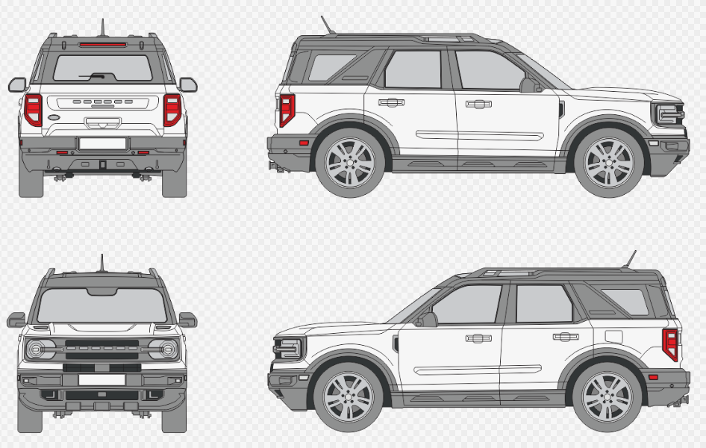 | Условные обозначения:  О»- вмятина, пробоина, трещина  «Х»-скол  «/»- трещина, царапина, потертость
 | Осмотр салона:
 | Замечания Арендатора при приеме транспортного средства:
С пробегом на момент передачи автомобиля _______________ км.
Укомплектованным: багажник (полноценное запасное колесо +, домкрат +, баллонный ключ +)
Бензина в бензобаке на момент передачи автомобиля на км.
Автомобиль передан в исправном техническом состоянии. Арендатор делает фото/видео фиксацию транспортного средства

3. Дата и время передачи автомобиля: 2.11.2025г. в __ч.____м. по адресу: г. Минеральные Воды
Дата и время передачи автомобиля: 10.11.2025г. в __ч.____м. по адресу: г. Минеральные Воды
Автомобиль возвращен в надлежащем состоянии.

Настоящий акт составлен и подписан в двух экземплярах, имеющих равную юридическую силу, и хранится по одному у каждой из сторон.

Арендодатель | Арендатор
________________ Монтиков А.И | ________________

